**UNIVERSIDAD DE LAS FUERZAS ARMADAS ESPE EXTENSIÓN LATACUNGA**

**MECATRÓNICA**



**NOMBRE:** KEVIN PELAEZ, DENNIS JARAMILLO

**DOCENTE:** ING. DAVID RIVAS

**FECHA DE ENTREGA:** 29 DE MARZO DEL 2021.

**TEMA:** MANUAL DE OPERACIÓN DEL MEDIDOR DE TEMPERATURA CON EL SENSOR LM35, ENVIÓ DE DATOS A LA PLATAFORMA (IoT) UBIDOTS.

|  |  |
| --- | --- |
| **ASIGNATURA** | **NRC** |
| DISEÑO ELECTRÓNICO | 2058 |

**NOVIEMBRE 2020 – ABRIL 2021**

# PROCESO DE OPERACIÓN

El circuito de medidor de temperatura funciona de la siguiente manera:

* El sensor de temperatura lm35 mide la temperatura ambiental, el cual produce una variación eléctrica en la salida del mismo lo cual funciona para siguiente etapa.
* Al variar la temperatura del sensor, este envía a través del módulo ESP2866 a la plataforma Ubidots.
* En la plataforma Ubidots me indica la temperatura mediante una pequeña interfaz.
* Al superar la temperatura de 31°C en la interfaz se encenderá un led.
* El led indica que la temperatura supero los 31°C.

# FORMA DE UTILIZAR MEDIDOR DE TEMPERATURA

El circuito puede ser puesto en marcha mediante una fuente de alimentación de 3.3 [V], la cual se conecta directamente en los terminales del módulo ESP2866 y el sensor lm35, estos puntos de conexión pueden ser apreciados fácilmente en el circuito implementado.

# ESPECIFICACIONES TÉNICAS

* 1. **Vista del circuito de medidor de temperatura.**

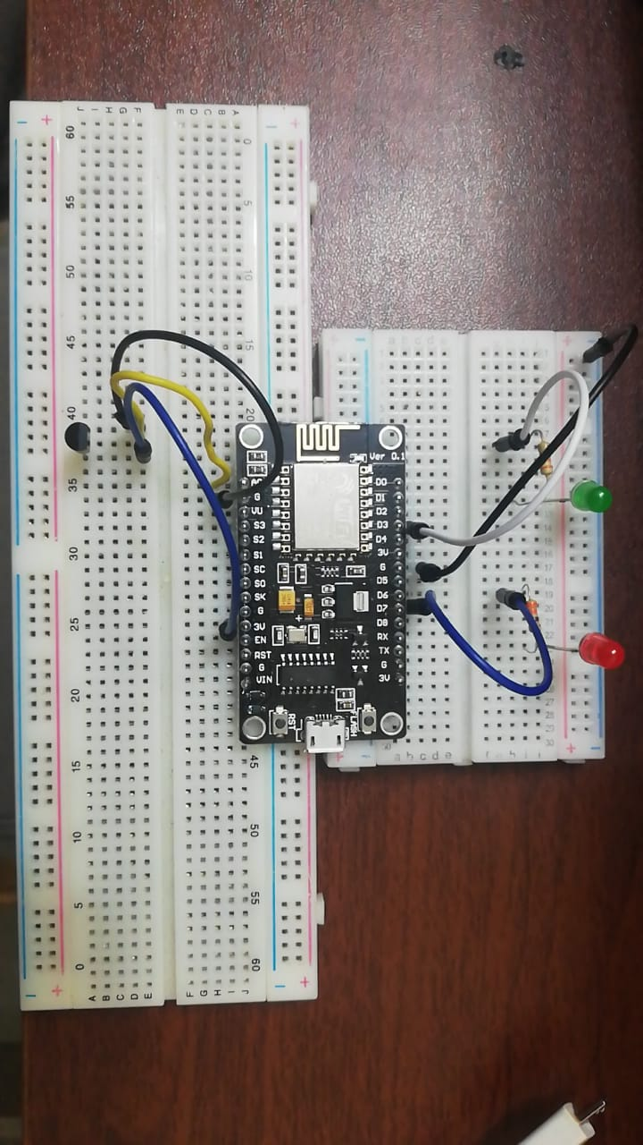

**3.2.1. ESP8266**

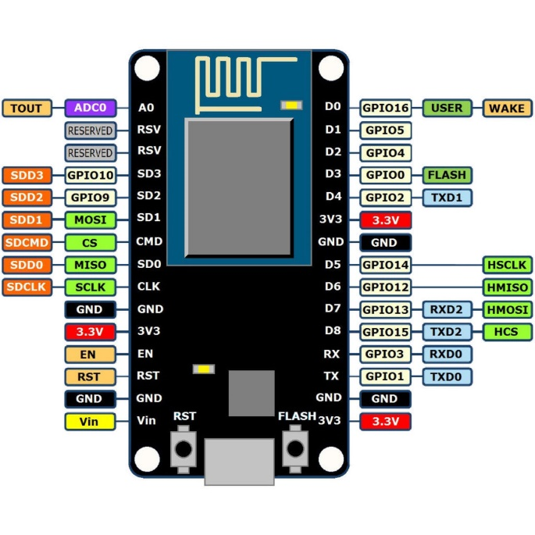

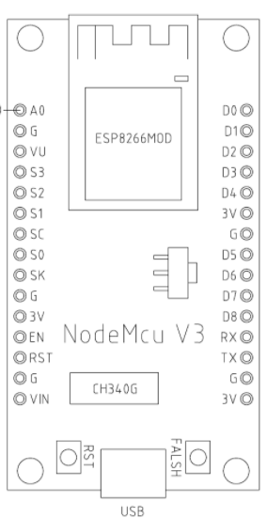

Módulo ESP8266.

**Características:**

* Cumple con las normas 802.11 b/g/n
* MCU de 32 bits de baja potencia integrada
* ADC de 10 bits integrado
* Stack de protocolo TCP/IP integrado
* Interruptor TR integrado, balun, LNA, amplificador de potencia y red a juego.
* PLL, reguladores y unidades de gestión de energía integradas
* Soporta diversidad de antenas.
* WiFi 2.4 GHz, soporte WPA/WPA2
* Soporta modos de operación STA/AP/STA+AP.
* Compatible con la función Smart Link tanto para dispositivos Android como iOS.
* SDIO 2.0, (H) SPI, UART, I2C, I2S, IR Remote Control, PWM, GPIO
* STBC, 1×1 MIMO, 2×1 MIMO
* A–MPDU y A-MSDU agregación e intervalo de protección de 0,4 s.
* Potencia de sueño profundo <10uA, corriente de fuga de alimentación < 5uA.
* Despiértese y transmita los paquetes en < 2 ms
* Consumo de energía en espera de < 1,0 mW (DTIM3)
* Potencia de salida de +20 dBm en modo 802.11b
* Rango de temperatura de funcionamiento: -40.0 °F a 257.0 °F.
* Certificación FCC, CE, TELEC, WiFi Alliance, y SRRC

# LM35

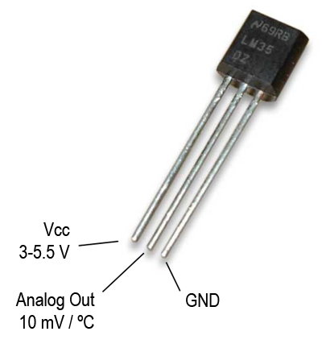

Sensor de temperatura lm35.

**Características:**

* Resolución: 10mV por cada grado centígrado.
* Voltaje de alimentación. Por ejemplo, esté sensor se puede alimentar desde 4Vdc hasta 20Vdc.
* Tipo de medición. Salida analógica.
* Numero de pines: 3 pines, GND, VCC y V Salida.
* No requiere calibración.
* Tiene una precisión de ±¼°C.
* Esta calibrado para medir °C.
* Consumo de corriente: 60 μA
* Empaquetados comunes:
* TO-CAN.
* TO-220.
* TO-92.
* SOIC8.

# PLATAFORMA UBIDOTS

# Enlace: https://ubidots.com/

# 

1. **OPERACIÓN DEL MEDIDOR DE TEMPERATURA**

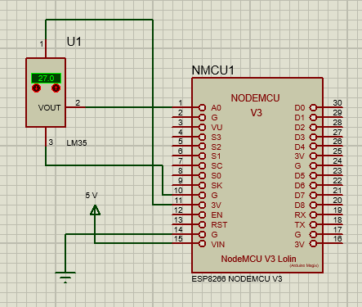

* En el área marcada se puede observar el sensor lm35.

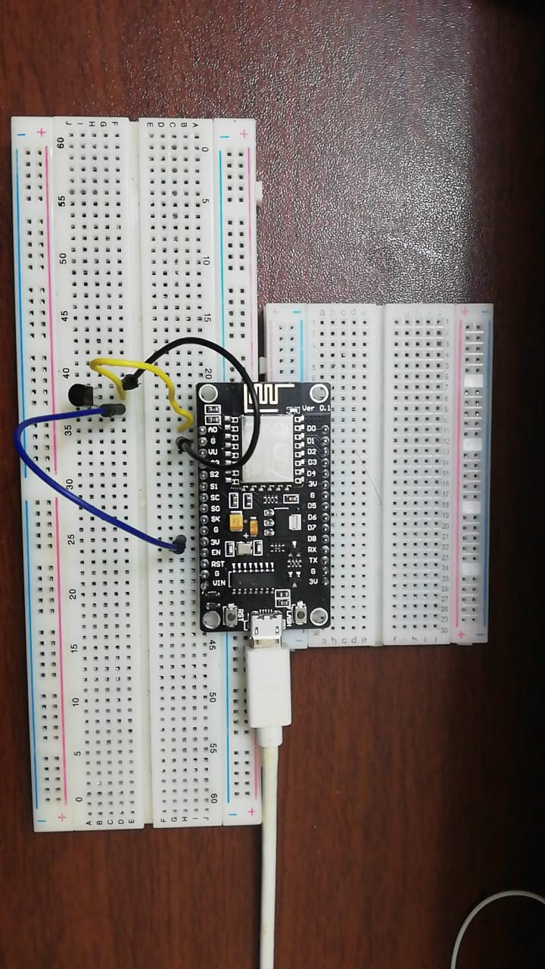

* En el área marcada se puede observar el módulo ESP8266.



* Variamos la temperatura tocando el sensor lm35.

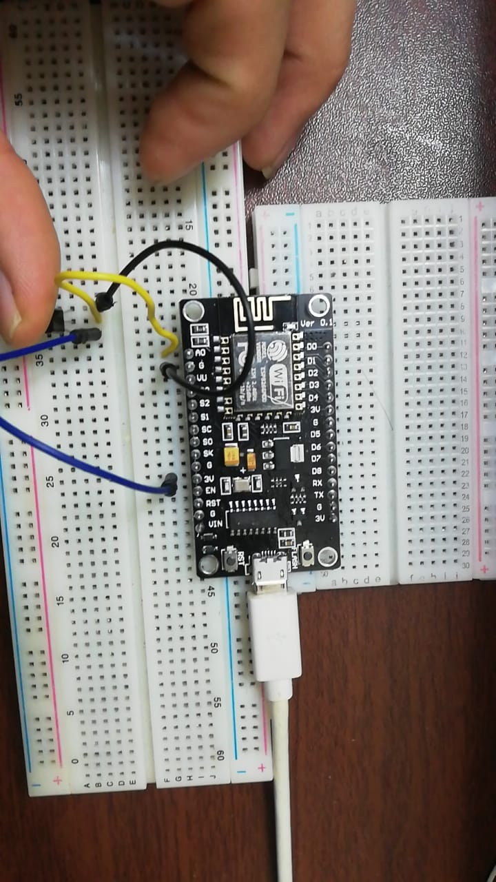

* Se observa la interfaz en la plataforma Ubidots.

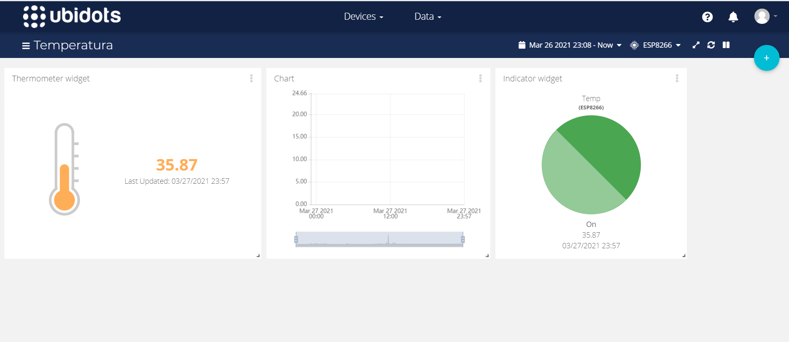

* Detecta una temperatura mayor a 31° C y envía un mensaje de alerta al correo.

